**GANTT prévisionnel des semaines 5 à 7**  Projet 2 - Victor Mommalier, Enzo Mazella, Clément Ferrere, Lucile Velut, Clara Poncet

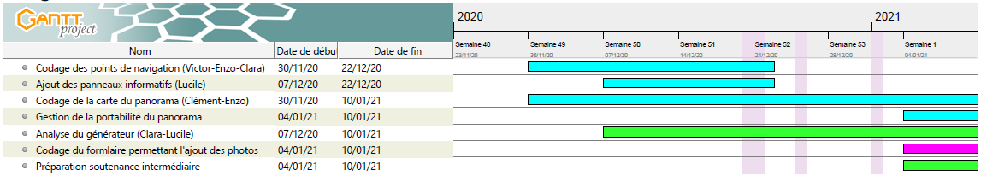

|  |  |  |
| --- | --- | --- |
| **Tâches** | **Durée prévisionnelle** | **Personnes qui effectuent la tâche** |
| **Codage des points de navigation** | 3 semaines | Victor – Enzo – Clara |
| **Ajout des panneaux informatifs** | 2 semaines | Lucile |
| **Codage de la carte du panorama** | 4 semaines | Clément – Enzo |
| **Gestion de la portabilité** | 1 semaine | Tout le monde |
| **Analyse du générateur** | 3 semaines | Lucile – Clara |
| **Codage du formulaire d’ajout des photos** | 1 semaine | Victor – Lucile |
| **Préparation soutenance intermédiaire** | 2 semaines | Tout le monde |